Actividades sugeridas para Nivel Medio Mayor
Proyecto: “El Mar” | Semana: 25 al 29 de mayo

1° Actividad
Descripción de la actividad:
Para comenzar la actividad, bailarás canciones que sean de tu agrado, pueden ser las mismas de la semana pasada o alguna canción relacionada con el mes del mar, se sugiere “El marinero baila” trabajada en semanas anteriores.
Luego realizarás 2 ejercicios para trabajar la coordinación, equilibrio, fuerza y precisión. En el video podrás ver las instrucciones.
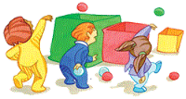
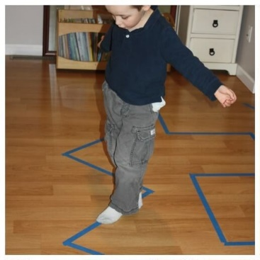

Para finalizar la actividad, volverás a la calma, observando alguno de los videos de yoga utilizados las clases anteriores.

Apoderdo (a): recuerda que no es obligación realizar las actividades propuestas, pero son de gran ayuda para que los niños y niñas se entretengan y desarrollen sus habilidades.

2° Actividad
Descripción de la actividad:
En esta actividad trabajarás una estación del año muy importante, que es el otoño.
A continuación, verás un video con un cuento del otoño, debes estar muy atento para poder comprender.

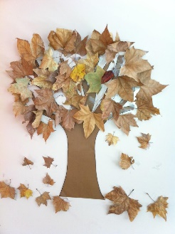
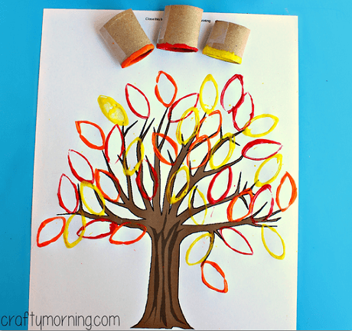
Cuando termines de ver el video, realizarás un arbolito de otoño junto a tu familia, puedes usar hojitas secas si tienes en tu casa o un cono de papel higiénico y podrás estampar las hojitas. A continuación, verás unas imágenes para que puedas hacer la actividad.

Recuerda que no es obligación realizar las, actividades, pero son de gran ayuda para que los niños y niñas se entretengan y desarrollen sus habilidades.

3° Actividad
Descripción de la actividad:
En esta actividad, vas a jugar a conocer nuevas palabras, éstas son “muchos” y “pocos”. ¿Conocías estas palabras?
Para comenzar vas a observar el video que te envió la tía. Tienes que estar muy atento/a para aprender estas nuevas palabras.

Cuando termines de ver el video, vas a trabajar en la siguiente página de tu libro Balancín. Recuerda que, para trabajar en tu libro, debes tener las manitos muy limpias y debes estar concentrado y en silencio.
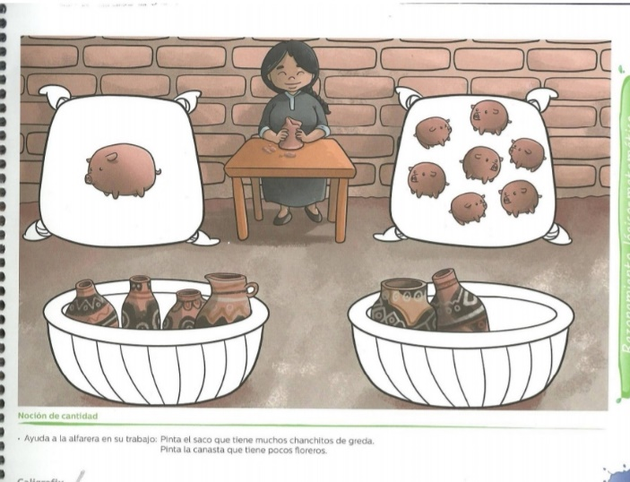

Recuerda que no es obligación realizar las actividades, pero son de gran ayuda para que los niños y niñas se entretengan y desarrollen sus habilidades.

